Obsah

1 Úvod 2

1.1 Motivácia 2

1.2 Cieľ práce 2

1.3 Štruktúra práce 2

2 Problematika generovania cestovných poriadkov 3

2.1 Taktové cestovné poriadky 3

2.2 Obmedzujúce podmienky 4

2.2.1 Predpoklady 4

2.2.2 Formulácia obmedzujúcich podmienok 6

2.3 Periodic Event Scheduling Problem 8

2.4 Fázy plánovania a PESP 9

2.5 Známe algoritmy 9

2.6 Prípadová štúdia 10

2.6.1 Berlínske metro 10

3 Formulácia riešeného problému 12

3.1 Vstup 12

3.2 Obmedzujúce podmienky 12

3.3 Požadovaný výstup 13

3.4 Minimalizačná funkcia 13

3.5 Viacúrovňové zadávanie údajov 13

3.6 Generovanie a optimalizácia 13

4 Navrhnuté algoritmy 14

4.1 Náhodné generovanie s vylepšovaním 14

4.2 Generovanie s použitím discrete set 16

4.2.1 Varianty algoritmu 18

4.3 Možné využitie a obmedzenia 18

5 Užívateľská dokumentácia 19

5.1 Inštalácia a spustenie programu 19

5.2 Popis programu 19

5.3 Základné použitie 20

5.4 Načítanie vstupných údajov 21

5.5 Editovanie položiek liniek 22

5.6 Zoznam staníc 23

5.7 Editovanie položiek staníc 23

5.8 Editovanie spojení 24

5.8.1 Zmena položiek spojenia 24

5.8.2 Zmena trasy spojenia 24

5.9 Generovanie cestovných poriadkov 26

5.9.1 Výber algoritmu 26

5.9.2 Generovanie 26

5.10 Prezentácia výsledných CP 27

6 Analýza výsledkov 28

6.1 Testovanie na vstupných údajoch 28

6.2 Porovnanie algoritmov 28

6.3 Porovnanie vygenerovaných CP 28

7 Implementácia 29

7.1 Technológie 29

7.2 Štruktúra programu 29

7.3 Dátové štruktúry (Reprezentácia údajov) 29

7.3.1 Class Diagrams 29

7.3.2 Collaboration diagram 29

7.4 Implementované algoritmy 29

7.4.1 Class Diagrams 29

7.5 Zaujímavosti spojené s implementáciou algoritmov 30

7.5.1 Propagation algoritmus 30

7.5.2 Search algoritmus 30

7.5.3 Varianty algoritmu 30

8 Záver 31

8.1 Nedostatky a možné rošírenia 31

Literatúra 32

# Úvod

## Motivácia

TODO: úvod, motivácia, prečo?

## Cieľ práce

Cieľom práce je skonštruovať cestovný poriadok zo zadaných liniek tak, aby bolo čo najviac cestujúcich spokojných pri prestupoch. T.j. optimalizovať čas na prestupoch v závislosti od počtu cestujúcich, očakávaných na danom prestupe. Súčasťou zadania práce je navrhnúť algoritmy na generovanie a optimalizáciu cestovných poriadkov na železnici.

Výsledkom práce je program PTG, ktorého názov je skratka odvodená od Periodic Timetable Generation. Vstupom pre program je jeden konkrétny cestovný poriadok, z ktorého sa načítajú potrebné údaje. Tie sa dajú modifikovať na viacerých úrovniach, čím sa do značnej miery dá ovplyvniť výsledok generovania. Výstupom programu sú viaceré cestovné poriadky, vygenerované rôznymi algoritmami pre porovnanie.

## Štruktúra práce

V druhej kapitole je načrtnutá problematika generovania cestovných poriadkov a popísané známe algoritmy, ktoré riešia daný problém. Tretia kapitola je zameraná na formuláciu riešeného problému v tejto bakalárskej práci.

Vo štvrtej kapitole sú popísané navrhnuté algoritmy. Piata kapitola obsahuje užívateľskú dokumentáciu, ktorá objasňuje postup, ako modifikovať vstupné údaje na viacerých úrovniach a ovplyvniť výsledky generovania.

V šiestej kapitole sú vzájomne porovnané výsledky vygenerované navrhnutými algoritmami nad rôznymi kolekciami vstupných dát. Výsledky sú porovnané aj so skutočným cestovným poriadkom. Siedma kapitola je zameraná na implementáciu a  popisuje zaujímavosti, ktoré sa vyskytli pri implementácii. V závere sú zhrnuté výsledky porovnania algoritmov a kriticky spomenuté nedostatky.

# Problematika generovania cestovných poriadkov

V tejto kapitole a rovnako ako aj celej práci sa zameriavam na problematiku cestovných poriadkov (ďalej len pod skratkou „CP“) na železnici. Taktové CP sa používajú aj pre iné dopravné siete ako železnice, ako napríklad systém integrovanej dopravy v mestách zahrňujúci metro, električky a autobusy, ktoré chodia v kratších časových intervaloch ako vlaky. Preto sa v texte obmedzím na pojem taktové cestovné poriadky.

Špeciálne pre CP na železnici sa berie do úvahy aj infraštruktúra železničných tratí a rôzne iné obmedzenia z toho vyplývajúce, ktoré budú vysvetlené neskôr.

## Taktové cestovné poriadky

Myšlienka taktových cestovných poriadkov spočíva v tom, že vlaky, prípadne vlakové spojenia, jazdia na danom úseku v pravidelných intervaloch, v tzv. taktoch. Vlakové súpravy jednej vlakovej linky sú z určitej stanice vypravované vždy v rovnaký čas v každej perióde intervalu, napríklad každú hodinu.

Taktové CP prinášajú viaceré výhody. Svojou transparentnosťou sú pre cestujúcich ľahko zapamätateľné, a to najmä pre ich pravidelnosť. Pre odchod vlaku si stačí zapamätať v ktorej minúte odchádza zo stanice. Koncept zachováva rovnaký čas potrebný na prestup počas celého dňa. Ak Vám teda uchádza prípoj len o pár minút, bude Vám pre periodicitu CP uchádzať rovnako po celý deň. Optimalizácia časov potrebných na prestupoch v závislosti od počtu cestujúcich je predmetom tejto bakalárskej práce.

Z hľadiska plánovania je výhodné, že pri generovaní stačí uvažovať iba jeden interval. Zásadnou požiadavkou je, že situácia na konci periódy musí odpovedať situácii na začiatku periódy. V prípade zhody sa základ vygenerovaného CP pre daný interval skopíruje do celého rozsahu dňa, a tým skomponuje výsledný celodenný CP. Vlaky chodia v každej perióde rovnako až na posun.

Pre prispôsobenie taktového CP potrebám obyvateľstva a dopytu po cestovaní sa narúša periodicita. V praxi to vyzerá tak, že v prípade dopravnej špičky sa hodinový interval môže skrátiť na polhodinu, naopak mimo špičky a pri nočných spojoch natiahnuť na dvojhodinový interval.

V skutočnom CP sa pridávajú spoje aj v dôsledku zvýšenia počtu cestujúcich pred víkendom a po víkende. Počas víkendov sa interval zväčšuje. Príkladom pridaných neperiodicky sa opakujúcich spojov môžu byť školské linky a linky zabezpečujúce dopravu pre industriálne zóny.

TODO: ukážka taktového cestovného poriadku

## Obmedzujúce podmienky

*Obmedzujúce podmienky* sa používajú pre modelovanie vzťahu medzi dvomi udalosťami. Pomocou nich sa dajú sformulovať všetky možné vzťahy, ktoré majú byť obsiahnuté vo výsledne vygenerovanom CP.

V tejto sekcii popíšem ako sa dajú modelovať obmedzujúce podmienky pre taktové CP na železnici. Najskôr uvediem predpoklady a požiadavky vyplývajúce z rôznych faktorov, následne ukážem ako sa formulujú periodické podmienky na základe rôznych požiadaviek.

### Predpoklady

Predpoklady pre model môžu byť rôzne v závislosti od infraštruktúry, vlakových spojení a iných požiadaviek na CP. Spomenuté predpoklady a požiadavky z nich vyplývajúce sú vopred zadané.

#### Železničná infraštruktúra

Železničnú infraštruktúru tvoria uzly a trate.

* **Uzly** reprezentujú miesta v železničnej sieti, kde sa môžu vlaky vzájomne ovplyvňovať, preto sa v nich vyžaduje koordinácia. Príkladom uzla je vlaková stanica, kríženia, výhybky a zoraďovacie koľajisko.
* **Trate** sú spojenia z uzla do najbližšieho uzla, po ktorých sa presúvajú vlaky. Medzi dvojicou uzlov môže existovať aj viac paralelne položených tratí - koľají, a každému vlaku je vopred určená voľná koľaj po ktorej sa má presúvať. Trate môžu byť:
  + Jednokoľajové.
  + Dvojkoľajové, pri ktorých je každá koľaj využívaná jedným smerom.
  + Viackoľajové, (napr.: 2 koľaje pre každý smer) na ktorých môže byť riešené predbiehanie v tom zmysle, že pre koľaje v jednom smere sú pridelené vlaky podľa rýchlosti (jedna koľaj pre IC a rýchliky, druhá pre osobné a nákladné vlaky).
  + Banalizované viackoľajové, kde všetky koľaje môžu byť využívané pre oba smery podľa potreby.
* **Stanica** je uzol, určený pre zastavenie vlaku na určitý čas, pre nástup a výstup cestujúcich, ale taktiež miesto pre križovanie vlakov. Pri pohľade na stanicu ako uzol, je skrytá jej vlastná infraštruktúra. Uvažovanie a začlenenie staničnej infraštruktúry by viedlo k veľkému a komplikovanému modelu, preto v našom modeli stanice chápeme ako čierne skrinky. Pri tomto prístupe môže nastať prípad, že po vygenerovaní CP nebude realizovateľný pre obmedzenie staničnej infraštruktúry. Existujú modely a algoritmy, ktoré zahŕňajú aj staničnú infraštruktúru.

#### Vlaky

Jednotlivé vlaky sú uvažované vo forme vlakových liniek.

* **Vlaková linka** je priame vlakové spojenie medzi počiatočnou a konečnou stanicou po určitej, vopred definovanej trase. Každá linka jazdí v pravidelnom intervale, t.j. pravidelné sú vypravované vlaky v každej perióde intervalu. Pre každú linku je čas medzi dvomi stanicami vopred určený a fixný.

#### Cestujúci

Vzhľadom k počtu cestujúcich, ich zámeru odkiaľ, kam a v akom čase cestovať, je optimalizovaný celý železničný model. Podľa toho sú navrhované vlakové linky, ich periodicita, či použitie konkrétnych vlakových súprav.

#### Špeciálne požiadavky

CP musia spĺňať viacero požiadaviek, ktoré sú kladené na bezpečnostnú reguláciu, na dosiahnutie určitého štandardu poskytovaných služieb a v neposlednom rade musia byť realizovateľné samotné CP.

* **Pobyt vlaku na stanici -** je časový interval počas ktorého vlak zastaví na stanici. Spodná hranica predstavuje minimálny potrebný čas na nástup a výstup pasažierov. Na druhej strane horná hranica obmedzuje dobu státia a po uplynutí ktorej už vlak nevyťažuje kapacitu stanice. Započítava sa do celkovej doby cestovania.
* **Prípojové vlaky -** dva vlaky môžeme označiť ako prípojové, ak je medzi nimi plánovaný prestup. Dôležitým faktorom je príchod prvého nasledovaný odchodom druhého vlaku zo stanice. Taká situácia nastane ak medzi dvomi stanicami neexistuje priame vlakové spojenie, čiže nutnosť prestupu.
* **Spájanie vlakov** - spájanie môže vzniknúť medzi dvomi vlakmi, ktoré majú v určitom úseku spoločnú trasu. Takáto kombinácia dvoch vlakov si vyžaduje prítomnosť oboch v stanici, v ktorej sú spájané do jednej vlakovej súpravy. Optimalizuje sa tým veľkosť posádky (na spoločnej trase postačí jedna) a šetrí sa kapacita tratí (dva vlaky by museli mať medzi sebou bezpečnostné časové rozstupy).
* **Synchronizácia vlakov** býva výhodná, ak dve vlakové linky majú spoločnú časť na ich trasách. Tak potom čas odchodu z prvého spoločného uzla je synchronizovaný. Napríklad pri rovnakej perióde majú dve vlakové linky frekvenciu jedna, po synchronizácii je poskytovanie prepravy osôb v spoločnej časti trasy s frekvenciou dva.
* **Otáčanie vlakovej súpravy** v konečnej stanici býva v dôsledku jej využitia pre vlakovú linku v opačnom smere. Čas strávený v tomto uzle je naplánovaný tak, že započítava dobu prepojovania súpravy, prípadné overenie technického stavu a taktiež aj čas slúžiaci na zmenšovanie alebo absorbovanie meškaní.
* **Fixované príchody a odchody** sa vyskytujú napríklad pri vlakových linkách, ktoré sú zároveň medzinárodnými linkami. Čas príchodu na hranice štátu je vymedzený vzájomnou dohodou susediacich železničných spoločností a nie ako výsledok plánovacieho procesu.
* **Bezpečnostná regulácia** spočíva v tom, že dva vlaky využívajúce rovnakú trať v určitom smere sú od seba oddelené bezpečnostnými časovými rozstupmi. Časový rozdiel medzi nimi musí byť dodržaný rovnako v počiatočnom aj v koncovom uzle trate. Bezpečnostné opatrenia taktiež nepovoľujú stretávanie a predbiehanie vlakov na jednej koľaji.

### Formulácia obmedzujúcich podmienok

V tejto sekcii si ukážeme ako sa dajú predchádzajúce požiadavky pretransformovať do obmedzujúcich periodických podmienok. Väčšina známych algoritmov na generovanie CP je založená na splňovaní takého to modelu s obmedzujúcimi podmienkami.

#### Periodická obmedzujúca podmienka

Cestovný poriadok pozostáva z časov príchodu a odchodu pre všetky linky v každej stanici, ktorou prechádzajú. Pri modelovaní sa používajú rozhodovacie premenné pre príchody a odchody nasledovne:

čas príchodu vlaku do uzla

čas odchodu vlaku z uzla

Kde parameter je interval cestovného poriadku v minútach. Rozhodujúce premenné a nadobúdajú celočíselné hodnoty z domény . Vlak podľa CP príde do stanice v čase :25, pobudne v stanici jednu minútu a odíde v čase :26, zapíšeme pomocou obmedzujúcej podmienky takto:

Inými slovami udalosť nastane jednu minútu pred udalosťou , a naopak udalosť nastane jednu minútu po .

Periodicita obmedzujúcich podmienok sa dosiahne počítaním v modulo T (pri perióde T). Pre zovšeobecnenie myšlienky uvažujme ako príchod vlaku do uzla , ako odchod iného vlaku z uzla , a ich vzťah vytvoríme pomocou časového okna  namiesto fixovanej hodnoty. Časové okno predstavuje interval s dolnou a hornou hranicou pre rozdiel dvoch rozhodujúcich premenných.

Ekvivalentne sa predchádzajúci zápis pre prehľadnosť skracuje na:

Pre jednotlivé špeciálne požiadavky spomenuté v sa formulujú obmedzujúce podmienky nasledovne (všetky konkrétne čísla použité v obmedzujúcich podmienkach sú uvedené ako príklad).

* **Pobyt vlaku na stanici** , ktorý má byť minimálne 2 minúty a maximálne 10 minút sa dá vyjadriť
* **Prípojové vlaky -** plánovaný vzájomný prestup medzi linkami a v stanici , sa definuje dvojicou obmedzujúcich podmienok. Požadovaný čas na prestup od 2 do 10 minúť medzi oboma navzájom.
* **Spájanie dvoch vlakov** a , respektíve spájanie ich vlakových súprav do jednej (napr. ) na spoločnej trase ohraničenej stanicami a si vyžaduje, aby boli v oboch hraničných staniciach obidva vlaky prítomné. Presnejšie v stanici , kde sa vlaky spájajú do , príchod vlaku musí predchádzať odchodu vlaku . Druhá obmedzujúca podmienka vyplýva analogicky pre stanicu, kde sa rozpájajú:
* **Otáčanie vlakov** v konečnej stanici pre použitie vlakovej súpravy na linke v opačnom smere vyjadruje obmedzujúca podmienka

kde je požadovaný minimálny čas 20 minúť predtým ako vlaková súprava opustí konečnú stanicu a 50 minút je maximálny čas, ktorý v nej môže pobudnúť.

* **Fixované príchody a odchody** sa vyskytujú pri medzinárodných linkách. Vlak vstupuje na územie štátu o :25 a opúšťa územie o :34. Vstup odpovedá odchodu medzinárodného vlaku od uzla na hranici, ktorý je podľa dohody napríklad v rozpätí :23 a :27. Opúšťanie odpovedá príchodu vlaku do uzla hranice v rozpätí :32 a :36.

Obmedzujúce podmienky nie sú ale periodické. Vyjadrujú presne hodnotu v minútach. Pre zapísanie do obecného tvaru potrebujeme pridať pomocnú premennú

Dostávame upravené periodické obmedzujúce podmienky:

Každá obmedzujúca podmienka má dve rozhodujúce premenné. Ak nejaký cestovný poriadok spĺňa všetky obmedzujúce podmienky, tak pridaním minút pre každý čas príchodu a odchodu dostaneme nový cestovný poriadok, rovnako spĺňajúci všetky podmienky. Oba CP sú v podstate rovnaké, až o posunutie o minút. Ak pri zvolenom posunutí sú všetky pomocné premenné , tak všetky obmedzujúce podmienky pre fixné odchody a príchody sú splniteľné.

* **Synchronizáciu dvoch vlakov**  a , ktoré majú značnú časť trasy spoločnú a frekvenciu jedna v perióde cestovného poriadku, skonštruujeme nasledovne: chceme posunúť odchod vlaku voči odchodu vlaku o 30 minút s chybou 2 minúty. Synchronizácia sa vzťahuje na celú spoločnú trasu so stanicami .

Po synchronizácii vlakov o 30 minút je poskytovaná osobná doprava na spoločnej trase s frekvenciou dva. Podobným spôsobom sa dajú synchronizovať viac ako dva vlaky.

* **Bezpečnostná regulácia** rozstupov (napr. 3 minúty) dvoch po sebe idúcich vlakov v jenom smere po tej istej trati znamená, že ak vlak opustí stanicu v určitom čase, tak vlak nesmie opustiť stanicu do 3 minút pred ani po odchode vlaku . Keďže bezpečnostný rozstup sa týka vlakov po celej dĺžke trate medzi stanicami a , tak dostávame dve podmienky:

## Periodic Event Scheduling Problem

Táto sekcia opisuje Periodic Event Scheduling Problem (PESP), ktorý pôvodne sformulovali Serafini a Ukovich v roku 1989 (1). Súčasťou ich formulácie bola definícia PESP stavajúca na obmedzujúcich podmienkach a navrhnutá metóda pre nájdenie rozumného riešenia založená na technike *branch and bound*. Problém splniteľnosti zadaných obmedzujúcich podmienok je NP-úplný .

––––––––––––––––––––––––––––––––––––––––––––––––––––––––––––––––––––

*Definícia PESP*

––––––––––––––––––––––––––––––––––––––––––––––––––––––––––––––––––––

Nech je daná množina udalostí, množina , časová perióda , a časové okná pre všetky . PESP má nájsť periodický rozvrh , ktorý spĺňa

alebo rozhodne, že vstupné podmienky sú nesplniteľné a rozvrh neexistuje.

––––––––––––––––––––––––––––––––––––––––––––––––––––––––––––––––––––

PESP poskytuje akýsi framework pre podmienky typu popísané v sekcii 2.2.2. Hľadanie riešenia spočíva v iteratívnom fixovaní rozhodujúcich premenných a testovaní takto upravených podmienok na splniteľnosť. Backtracking je použitý pre zotavenie splniteľnosti, v prípade, že detekcie nesplniteľnosti podmienok

## Fázy plánovania a PESP

Komplexný model plánovania zahŕňa fázy: plánovanie infraštruktúry, plánovanie liniek, generovanie CP, plánovanie vlakových súprav a plánovanie personálu. Proces plánovania je ovplyvnený vzájomnou interakciou dvoch na seba nadväzujúcich fáz.

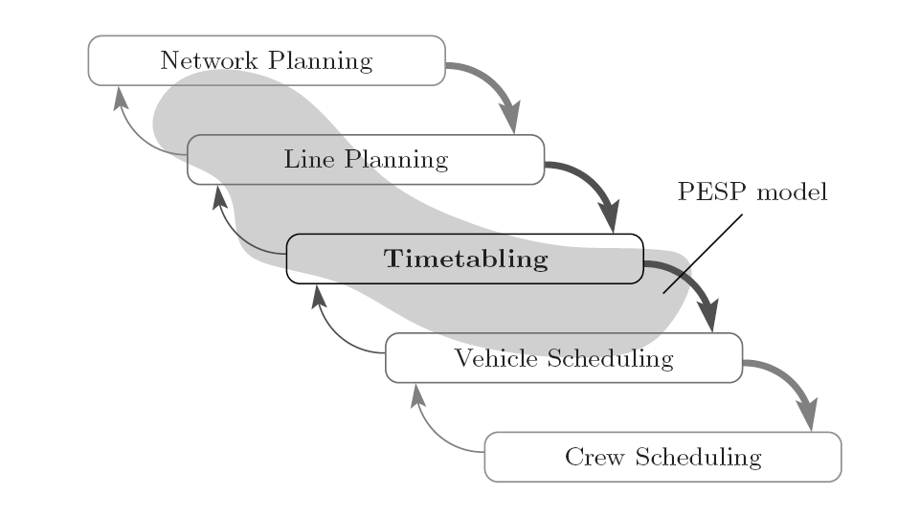

Obrázok : Fázy plánovania

Model PESP pôvodne predstavoval fázu generovania cestovného poriadku a čiastočne zahŕňa plánovanie vlakových súprav nasadzované na vlakové linky.

PESP však nie je limitované len pre generovanie CP, dá sa rozšíriť aj na ostatné fázy plánovacie procesu. Problematiku rozšírenia rozoberajú Liebchen a Möhring v .

Demonštrujú modelovaciu silu PESP a jeho schopnosť rozšírenia aj na iné fázy plánovania, konkrétne plánovanie liniek a čiastočne plánovanie infraštruktúry. Spätná väzba na plánovanie infraštruktúry odzrkadľuje požiadavky na aktuálny stav plánovania liniek.

## Známe algoritmy

Ďalší výskum problematiky generovania a optimalizácie taktových cestovných poriadkov vychádzal z modelu PESP, ktorý uviedli Serafini a Ukovich. Postupne bol doplňovaný o nové obmedzujúce podmienky zohľadňujúce dodatočné požiadavky na CP. Boli navrhované nové metódy vyhľadávania riešení obohatené o rôzne heuristiky.

Voorhoeve (1993), ako prvý, uvažoval PESP model v súvislosti s taktovými cestovnými poriadkami. Vyvinul algoritmus založený na propagácii obmedzujúcich podmienok a *backtrackingu* na nájdenie rozumného taktového CP.

Schrijver and Steenbeek (1993, 1994) vyvinuli algoritmus založený na *constraint programmingu* a nadviazali tak na prácu od Voorhoeve*.* Algoritmus v prípravnej fáze eliminuje nadbytočné rozhodujúce premenné a obmedzujúce podmienky. Vyvinuli metódu na post optimalizáciu získaného CP.

Odijk (1996) uviedol pre riešenie problému splniteľnosti algoritmus, ktorý bol založený na technike *cutting plane*. Použil model PESP pre náhodné generovanie množiny železničných cestovných poriadkov, ktoré potom použil na testovanie voči navrhovaným zmenám v infraštruktúre železničnej siete, konkrétne ku zmenám kapacity železničných staníc (koľaje a nástupištia).

Hurkens (1996) uviedol algoritmus založený na technike *branch and cut* ne riešenie problému PESP.

Hassin (1996) sformuloval *Network Synchronization Problem* (NSP), ktorý predstavuje optimalizovanú formuláciu PESP. Časové okná nepredstavujú striktné obmedzenia, ale namiesto toho sú hodnoty mimo požadovaných časových okien vysoko penalizované. Ďalej uviedol, že penalizovanie časových okien s veľkým intervalom hodnôt zapríčiňuje problémy.

Nachtigall (1994, 1996) použil obmedzujúce podmienky PESP. Pri generovaní CP zobral do úvahy minimalizáciu doby čakania cestujúcich. Okrem toho uviedol optimalizáciu pre dvoj-kritéria. Napríklad dodatočné náklady na infraštruktúru verzus prínos vylepšenia synchronizovanosti v CP.

Nachtigall a Voget (1996) zobrali do úvahy problém minimalizácie doby čakania cestujúcich. Heuristicky vygenerovali počiatočný CP, využijúc myšlienky z praktizovaného manuálneho konštruovania CP. Na vylepšenie počiatočného CP použili *genetické algoritmy*.

Lidner (2000) zobral PESP ako súčasť problému, ktorý konštruuje CP optimalizovaný voči nákladom na vozový park.

## Prípadová štúdia

Nasledujúca sekcia stručne popisuje situáciu ako bol použitý matematický optimalizačný model v praxi, t.j. pri generovaní CP pre sieť liniek metra.

### Berlínske metro

#### Sieť berlínskeho metra

Sieť berlínskeho metra má dĺžku všetkých tratí 144 km TODO: (Pražské metro ?? km) s počtom 170 staníc, kde 19 z nich je prestupných. Priemerná doba cestovania je 6 km alebo 8 staníc. Počas jedného dňa metro prepraví okolo 1,3 milióna cestujúcich. Z úvodných informácií sa dá usúdiť, že ide o rozľahnú sieť, ktorá je len časťou siete integrovanej dopravy v Berlíne.

Počas dopravnej špičky a v pracovných dňoch sú intervaly na linkách aspoň 5 minút. Intervaly vo večerných a nočných hodinách a počas víkendov sú 10 minút. Predmetom ich štúdie bola prevádzka berlínskeho metra mimo dopravnej špičky pri intervale T=10.

#### Požiadavky

Cieľom ich štúdie bolo vylepšiť aktuálny CP metra a predovšetkým redukovať dobu čakania cestujúcich. Kritéria, ktoré sa brali do úvahy, sa týkali počtu použitých vlakových súprav, priemernej doby potrebnej na prestup, priemernej rýchlosti vlakov, a počtu plánovaných prestupov.

Ďalšími kritériami boli vyrovnanosť medzi všetkými prestupmi (neexistujú príliš zlé časy na prestupoch), a stabilita CP, schopnosť absorbovať v určitej miere odchýlenie sa od plánovaného rozvrhu.

#### Optimalizácia

Pri modelovaní použili PESP model s určitými doplneniami. Výslednú úlohu lineárneho programovania riešili CPLEX[1] MIP-Solverom. Skonštruovali CP, ktorý podstatne vylepšil ten predchádzajúci vo všetkých zadaných kritériách.

#### Výsledok

Prvý výsledný CP zredukoval vážený priemer čakacej doby cestujúcich z  34% doby intervalu na menej ako 17%. Pre 24 najdôležitejších prestupov sa priemerná doba čakania znížila z 30% na 4% doby intervalu. Zvýšil počet potrebných vlakových súprav zo 71 na 78. Spoločnosť BVG, prevádzkujúca berlínske metro, ho zamietla.

Nasledujúca spolupráca medzi vývojovým tímom CP a BVG[2] viedla k vzniku viacerých CP. Pri každom z nich sa vyskytli situácie, ktoré viedli k zmene pôvodných podmienok alebo sa pridávali dodatočné nové požiadavky. Konečný akceptovaný CP bol v porovnaní s pôvodným CP z pohľadu vylepšenia doby čakania len o niečo lepší, ale výrazne však zlepšoval vyrovnanosť a stabilitu.

Prípad optimalizácie ukázal, že výsledný CP je význačne lepší ako manuálne skonštruovaný v splniteľnosti kritérií. Prípad demonštroval úspešné uvedenie prvého, matematicky optimalizovaného, taktového CP v praxi.

# Formulácia riešeného problému

Táto kapitola obsahuje formuláciu riešeného problému, ktorý vychádza už zo zadania ročníkového projektu a jeho špecifikácie. Definuje vstup a požadovaný výstup, popisuje minimalizačnú funkciu v závislosti od ktorej prebieha optimalizácia problému.

## Vstup

Vstupom je existujúci cestovný poriadok získaný z IDOSu[3], ktorý slúži pre potreby načítania vstupných dát. Vstupnými dátami sú rozplánované vlakové linky, ktoré majú definovanú pevnú trasu, číslo linky, časový interval a obsahujú zoznam zastávok. Zastávka obsahuje názov stanice, čas príchodu a odchodu do stanice, a na akom kilometri od počiatku trasy sa nachádza. Časovanie vlakových liniek je tak kompletne zadané.

Ďalším parametrom vstupu je zoznam staníc. Každú stanicu špecifikuje názov stanice, mesto v ktorom sa nachádza a počet obyvateľov aglomerácie spadajúcich pod danú stanicu. Položka mesto nie je pre stanicu povinná, slúži pre potreby optimalizácie. Nie sú vyhľadávané vlakové spojenia medzi dvomi stanicami jedného mesta, inak by nezohľadňovali realitu. Obyvatelia mesta preferujú MHD, ktorá poskytuje frekventovanejšiu osobnú dopravu.

Parametrami vstupu aj zoznam navzájom prepojených liniek. Vzájomne prepojené linky tvoria triedu ekvivalencie. Ak posuniem odchod linky o  minút, posunú sa rovnako o minút odchody všetkých liniek, ktoré sú s ňou prepojené.

## Obmedzujúce podmienky

Keďže kompletné časovanie vlakových liniek je zadané priamo na vstupe, riešený problém sa zužuje len na použitie obmedzujúcich podmienok pre prípojové vlaky zo sekcie .

Konfliktu, pri ktorom dva vlaky používajú jednu koľaj v rovnakom čase, sa dá predísť zapamätaním si relatívneho posunu v čase medzi takýmito dvomi linkami. Predpokladá sa, že vo vstupnom CP nie je konflikt, a križovanie je načasované v uzle, kde je to umožnené. Týmto nám vzniká formulácia podmienky pre previazané linky.

Pre zachovanie vzťahu križovania dvoch protichodných liniek na jednokoľajovej trati používame podmienky typu pre previazané linky:

Odchody dvoch previazaných liniek sú tak od načítania vstupných údajov pevne fixované.

Previazané linky sú také linky, že keď zmením čas odchodu jedného vlaku z jeho počiatočnej stanice o  minút neskôr, rovnako o minút sa mi zmení aj čas odchodu druhého vlaku z jeho počiatočnej stanice. Navzájom previazané linky tvoria triedy ekvivalencie.

## Požadovaný výstup

Výstupom sú skonštruované taktové cestovné poriadky. Sú vygenerované rôznymi navrhnutými algoritmami optimalizované vzhľadom k minimalizačnej funkcii. Pre štatistické účely porovnania sú súčasťou výstupu pre jednotlivé CP aj: výsledná hodnota minimalizačnej funkcie a počet progresívnych zmien, ktoré vylepšili aktuálnu hodnotu minimalizačnej funkcie.

## Minimalizačná funkcia

Navrhnuté algoritmy počítajú s minimalizačnou funkciou, ktorá je navrhnutá ako súčet cez všetky prestupy z množiny súčinu váhy a času maximálnej doby prestupu. Formálne zapísané ako:

je množina prestupov v CP

je prestup medzi dvomi linkami v stanici , z linky na linku

je čas príchodu linky do prestupnej stanice

je čas odchodu linky z prestupnej stanice

je počet očakávaných cestujúcich na prestupe z linky na linku v stanici

je počet vlakových liniek

je množina všetkých staníc

je prestupná stanica pre linky a

## Viacúrovňové zadávanie údajov

Procesu optimalizácie predchádza možnosť viac úrovňového zadávania, respektíve modifikácie vstupných údajov. Možnosť modifikácie je na úrovni vlakových liniek, ich zastávok a staníc. Po vygenerovaní vlakových spojení medzi všetkými stanicami, sa dajú modifikovať údaje o vlakových spojeniach medzi jednotlivými stanicami.

Takéto viac úrovňové zadávanie údajov ovplyvňuje výsledné vygenerované taktové cestovné poriadky.

## Generovanie a optimalizácia

Výsledkom generovania a konštrukcie CP je nájsť vzájomné posunutie zadaných vlakových liniek v čase tak, aby výsledný CP zohľadňoval problém optimalizácie. T.j. minimalizovať časy na prestupoch tak, aby bolo čo najviac cestujúcich spokojných. Minimalizačná funkcia je definovaná v sekcii .

# Navrhnuté algoritmy

V použitých algoritmoch sa pre zjednodušenie obmedzím iba na obmedzujúce podmienky spomenuté v sekcii 3.2.

## Náhodné generovanie s vylepšovaním

Prvý z navrhnutých a implementovaných algoritmov je založený na vygenerovaní náhodného CP a jeho modifikáciou sa ho postupe snaží vylepšovať. Vylepšovanie využíva metódu lokálneho prehľadávania.

#### Pseudokód algoritmu

––––––––––––––––––––––––––––––––––––––––––––––––––––––––––––––––––––

**Randomized Generation Algorithm with local search**

––––––––––––––––––––––––––––––––––––––––––––––––––––––––––––––––––––

*– definitions*

AllLines : is a set of all used lines

AvailableLines : is a set of lines

StableLines : is a set of lines

selectedLine : is a line

*- initialization*

T := createRandomizedTimetable(AllLines)

AvailableLines := AllLines

StableLines := 0

- *main loop*

**while** AvailableLines 0 **do**

selectedLine := chooseRandomlyFrom(AvailableLines)

**for** all possible shifts in period of selected line **do**

calculate line related transfers` rating value of current shift

newRatingValue := remember the minimum of line`s rating value

**od**

**if** newRatingValue < oldRatingValue **then**

StableLines := 0

AvailableLines := AllLines

**fi**

StableLines := StableLines selectedLine

AvailableLines := AvailableLines \ selectedLine

**od**

––––––––––––––––––––––––––––––––––––––––––––––––––––––––––––––––––––

#### Popis algoritmu

Algoritmus je navrhnutý tak, že si v inicializačnej časti vygeneruje náhodný CP, a potom sa ho snaží vylepšovať. Súčasťou inicializácie je aj nastavenie množiny stabilných liniek na prázdnu a do množiny dostupných liniek, s ktorými ešte môžeme posúvať, sa pridajú všetky zadané linky.

Vylepšovanie prebieha tak, že algoritmus si náhodne vyberie linku, ktorá ešte môže byť vylepšená, respektíve vylepšenie jej prírastku do minimalizačnej funkcie. Vybranou linkou algoritmus posúva v tom zmysle, že nastavuje čas odchodu z počiatočnej stanice prechádzaním celej množiny periódy Množina reprezentuje minúty, o ktoré môže byť posunutý aktuálny CP linky. Pre každé posunutie si spočíta minimalizačnú funkciu pre prestupy obsahujúce vybranú linku. Prejdením celej množiny nájde minimum možného prírastku k výslednej hodnote minimalizačnej pre minútu posunutia, a ten porovná s predchádzajúcim, doteraz aktuálnym prírastkom.

Ak je nový prírastok lepší ako doteraz aktuálny, čiže menší z pohľadu minimalizácie, tak na vybranej linke sa nastaví odchod z počiatočnej stanice na minútu posunutia, pre ktorú bol vygenerovaný nový prírastok. Rovnako sa zmení aj aktuálny prírastok pre linku. Súčasne sa množina stabilných liniek nastaví na prázdnu, a množina dostupných liniek sa rozšíri opäť na všetky linky, podobne ako v inicializačnej časti na algoritmu.

V oboch prípadoch, či už je nový prírastok lepší alebo nie, sa vybraná linka pridá do množiny stabilných liniek a odoberie z množiny dostupných liniek.

#### Konečnosť algoritmu

## 

## Generovanie s použitím discrete set

#### Pseudokód algoritmu

––––––––––––––––––––––––––––––––––––––––––––––––––––––––––––––––––––

**Propagation part**

––––––––––––––––––––––––––––––––––––––––––––––––––––––––––––––––––––

*- definitions*

- transfers : defined as from line to line on specified station

- constraints : derived from transfer, contains discrete set

*- I* : set of {1,…,*N*} where *N* is number of train lines used in constraints

- matrix : matrix of discrete set

- *initialization*

constraints := createConstraints(transfers)

constraints := createSetAndMinimizationFactor(constraints)

constraints := mergeEquivalentConstraints(constraints)

- *matrix initialization*

**for** i,j *I* **do**

**if** i = j **then**

matrix[i,j] :=

**else**

matrix[i,j] :=

**fi**

**od**

**foreach** constraint on i,j *I* **do**

matrix[i,j] := constraint.set

matrix[j,i] := – matrix[i,j]

**od**

*- main part*

propagate(matrix)

––––––––––––––––––––––––––––––––––––––––––––––––––––––––––––––––––––

**Search part (Backtracking) with specific best searcher**

––––––––––––––––––––––––––––––––––––––––––––––––––––––––––––––––––––

*- paramaters*

matrix : matrix of discrete set

*- main loop*

**while** (true) **do**

propagate(matrix)

**if** matrix is not valid **then**

return

**fi**

bestRecord := choose best record from Set

**if** bestRecord was not found **then**

solution found

end of algoritm

**fi**

fixOnePotentialOfSet(matrix, bestRecord)

search(matrix)

removedFixedPotentialOfSet(matrix, bestRecord)

**od**

––––––––––––––––––––––––––––––––––––––––––––––––––––––––––––––––––––

––––––––––––––––––––––––––––––––––––––––––––––––––––––––––––––––––––

**Propagate method**

––––––––––––––––––––––––––––––––––––––––––––––––––––––––––––––––––––

*- parameters*

matrix : matrix of discrete set

*- definitions*

changed : boolean

*I* : set of {1,…,*N*} where *N* is number of train lines used in constraints

*- initialization*

changed := true

*- main loop*

**while** changed **do**

changed := false

**for** i,j,k *I* **and** i j **and** ki,j **do**

**if** matrix[i,j] matrix[i,k] + matrix[k,j] **then**

matrix[i,j] := matrix[i,j] (matrix[i,k] + matrix[k,j])

matrix[j,i] := – matrix[i,j]

changed := true

**fi**

**od**

**od**

––––––––––––––––––––––––––––––––––––––––––––––––––––––––––––––––––––

––––––––––––––––––––––––––––––––––––––––––––––––––––––––––––––––––––

**Construction of Timetables**

––––––––––––––––––––––––––––––––––––––––––––––––––––––––––––––––––––

*- parameters*

matrix : matrix of discrete set

*- solution*

matrix[0] represents solution

––––––––––––––––––––––––––––––––––––––––––––––––––––––––––––––––––––

#### Popis algoritmu

#### Konečnosť algoritmu

### Varianty algoritmu

Druhý navrhnutý algoritmus má viaceré varianty, ktoré vznikli až vo fáze implementácie. Boli navrhnuté rôzne postupy, ktoré pozmenili hlavné metódy pre generáciu propagate a search.

#### Variant A

Bisection algorithm with same max transfer time

Deterministic searcher

#### Variant B

Bisection algorithm with alpha*T max transfer time

Deterministic searcher

#### Variant C

Propagation with full discrete set

Deterministic

#### Variant D

Propagation with full discrete set

Probabilistic

## Možné využitie a obmedzenia

# Užívateľská dokumentácia

Súčasťou tejto bakalárskej práce je programu Periodic Timetable Generation (ďalej len pod skratkou PTG). V tejto kapitole je uvedený popis procesu jeho inštalácie, samotného programu, jeho základné použitie a následne popis jednotlivých funkcií programu.

## Inštalácia a spustenie programu

Program PTG je určený pre platformu Windows (verzie win ??). Má vlastný inštalátor, ktorý užívateľ spustí súborom **setup.exe**. Inštalátor pred procesom samotnej inštalácie programu PTG overí, či je na cieľovom nainštalovaný.NET Framework 3.5, potrebný pre spustenie programu. Ak nie je nainštalovaný, prípadne nevyhovujúca verzia, inštalátor sa snaží pripojiť na Internet, konkrétne na servery Microsoftu, a stiahnuť a doinštalovať potrebné súbory.

Po skončení inštalačného procesu **PeriodicTimetableGeneration.exe**, ktorý je umiestnený v adresári zvolenom užívateľom. Inštalácia pridá zástupcu pre spustenie do ponuky štart a na plochu. Po spustený sa otvorí okno programu.

## Popis programu

Tento program bol vytvorený s cieľom vygenerovať taktové cestovné poriadky, umožniť užívateľovi modifikovať vstupné údaje požadovaným spôsobom, a  porovnať výsledky a efektívnosť v závislosti od použitého algoritmu. Program implementuje dva navrhnuté algoritmy na generovanie.

#### GUI

Užívateľské rozhranie programu predstavujú dve okná:

* Prvé poskytuje užívateľovi načítať vstupné údaje a modifikovať ich vo viacerých úrovniach, po každej fáze spracovania dát.
* Druhé riadi proces samotnej generácie a slúži na zobrazenie výsledných taktových CP.

#### Pojmy

Program je v angličtine, preto pre vysvetlenie uvedieme význam základných pojmov, ktoré sa vyskytujú v ďalšom texte užívateľskej dokumentácie. Ostatné pojmy, sú vysvetlené v nasledujúcom texte užívateľskej dokumentácie, kde sú zmienené podrobnejšie v súvislosti s ich použitím.

* **Train Line** – vlaková linka.
* **Connected Line** – previazaná linka. Medzi dvomi previazanými linkami je taký vzťah. Že keď posunieme čas odchodu z počiatočnej stanice o  minút, rovnako sa posunú minút aj všetky linky s ňou previazané.
* **Train Station** – vlaková stanica.
* **Train Connection –** vlakové spojenie z medzi dvomi stanicami v jednom smere.
* **Route** – dráha, predstavuje sled použitých vlakových liniek pri vlakových spojeniach. Dráha, rovnako aj potrebné údaje k jej inicializácii, vznikne zoskupením viacerých vlakových spojení, ktoré sú majú rovnaké zoznamy konkrétne použitých vlakových liniek. (Pre potreby generovania je zaujímavý hlavne údaj o počte očakávaných pasažierov)
* **Transfer** – prestup z jednej linky na druhú v určitej stanici. Obsahuje údaj o počte očakávaných cestujúcich.
* **Timetable** – cestovný poriadok. Inštancia CP obsahuje konkrétne časy odchodov vlakových liniek z množiny , kde je perióda vypravovania vlakových súprav pre danú linku. Každý vygenerovaný CP má pre potreby porovnania uchovanú hodnotu minimalizačnej funkcie, spočítanú v procese generovania.
* **Line’s Timetable –** linkový cestovný poriadok, je tvorený zoznamom staníc, v ktorých vlak zastavuje. Pre každú stanicu obsahuje čas odchodu počas dňa.
* **Station’s Timetable** – staničný cestovný poriadok je tvorený časmi príchodu a odchodu vlakov konkrétnych liniek vzťahujúcich sa k príslušnej stanici. Pre niektoré vlaky je stanica počiatočná (konečná), preto obsahuje iba údaj o čase odchodu (príchodu).

## Základné použitie

Beh programu je lineárny. Naviguje užívateľa prejsť sekvenčne cez všetky taby jednotlivých okien. Každý tab predstavuj fázu programu, ktorá spracováva dáta a dáva možnosť modifikovať vstupné údaje. Niektoré taby majú len jednoducho prezentačný význam, nedochádza k modifikácii.

Do ďalšieho tabu sa úžívateľ dostane len stlačením tlačidla **Next**, ktoré sa nachádza v každom tabe okrem posledného. Pri prechádzaní tabmi v opačnom smere si môže užívateľ kliknúť na ľubovoľný tab,  ktorý už navštívil: T.j. príslušná už fáza prebehla a tab je sprístupnený užívateľovi.

Spätná navigácia nachádza uplatnenie, či už v dôsledku porovnávania výsledku zo vstupnými údajmi, alebo vrátenie sa do určitej fázy programu za účelom modifikácie a opätovného spustenia následných fáz.

Prvé okno **PTG :: Preparing Input** je zobrazené po spustení programu. Po prechode všetkými tabmi prvého okna si užívateľ zvolí algoritmus, a následne sa zobrazí druhé okno **PTG :: Timetables**. Taby oboch okien sú zobrazené na obrázku 2 a obrázku 3.

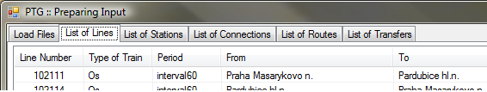

Obrázok : Taby v okne Preparing Input.

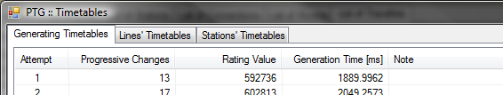

Obrázok : Taby v okne Timetables.

## Načítanie vstupných údajov

Vstupné údaje ako vlakové linky, detaily vlakových staníc a previazané linky sa načítavajú z textových súborov.

#### Vlakové linky

Hlavnými vstupnými údajmi programu sú už existujúce linkové cestovné poriadky. Jedna linka je načítaná z jedného vybraného súboru. Pre jednotlivé linky sú obsahom súboru informácie o linke: číslo linky, typ vlaku, perióda a prevádzkovateľ, z toho povinnými údajmi sú prvé dve.

––––––––––––––––––––––––––––––––––––––––––––––––––––––––––––––––––––––––––

**Train Line format**

––––––––––––––––––––––––––––––––––––––––––––––––––––––––––––––––––––––––––

TypeOfTrain#Os

TrainLineNumber#0709568

Period#120

Provider#CD

#

Mladá Boleslav hl.n.##9:51#0

Mladá Boleslav-Debř#9:57#9:58#5

Bakov n.Jizerou#10:03#10:04#9

Bakov n.Jizerou m.#10:06#10:07#10

Mnichovo Hradiště#10:13#10:14#16

Březina n.Jizerou##10:20#21

Loukov u Mn.Hradiště#10:22#10:23#23

Příšovice#10:26#10:27#26

Turnov#10:33##30

––––––––––––––––––––––––––––––––––––––––––––––––––––––––––––––––––––

Súbory s vlakovými linkami pre potreby načítania sa dajú pridávať, respektíve  odoberať, v tabe **Load Files** kliknutím na **Add Files**, respektíve označením a kliknutím na **Remove Files**.

#### Detaily vlakových staníc

Vstupnými údajmi sú aj detaily vlakových staníc. Údaje pre všetky stanice sú načítané z jedného súboru. Detail stanice obsahuje názov stanice, pre ktorú sú načítané dodatočné údaje, ako odhad počtu obyvateľov spadajúcich do aglomerácie stanice, a názov mesta, v ktorom sa stanica nachádza.

Odhad počtu obyvateľov slúži na generovanie počtu očakávaných pasažierov medzi každými dvomi mestami, z ktorého sa získa údaj počtu prestupujúcich cestujúcich na jednotlivých prestupoch.

––––––––––––––––––––––––––––––––––––––––––––––––––––––––––––––––––––––––––

**Update Stations List format**

––––––––––––––––––––––––––––––––––––––––––––––––––––––––––––––––––––––––––

Praha Masarykovo n.#200000#Praha

Praha-Vysočany#100000#Praha

Praha-Hor.Počernice#10000#Praha

Zeleneč#8000

Mstětice#2000

Čelákovice#5000

––––––––––––––––––––––––––––––––––––––––––––––––––––––––––––––––––––

Detaily vlakových staníc sa načítavajú v tabe **List of Stations** kliknutím na **Update Categories** a následným vybraním príslušného súboru.

#### Previazané linky

Vzťahy medzi dvomi linkami sú načítané dodatočne. V jednom súbore sú uložené dvojice navzájom previazaných liniek. U týchto liniek platí symetria aj tranzitivita. Navzájom previazané linky tvoria triedy ekvivalencie, čiže nie je potreba explicitne zadávať všetky vzťahy liniek z jednej triedy.

––––––––––––––––––––––––––––––––––––––––––––––––––––––––––––––––––––––––––

**Connected Lines List format**

––––––––––––––––––––––––––––––––––––––––––––––––––––––––––––––––––––––––––

0716050#0716051

2312226#2312231

2319442#2319445

––––––––––––––––––––––––––––––––––––––––––––––––––––––––––––––––––––

Dvojice navzájom previazaných liniek sa načítavajú v tabe **List of Lines** kliknutím na **Update Connected Lines**, a následným vybraním textového súboru s uloženými dvojicami.

## Editovanie položiek liniek

Načítané vlakové linky, respektíve detailné informácie o nich, sa dajú zobraziť z tabu **List of Lines** dvoj-kliknutím na vybranú linku alebo jej označením a kliknutím na **Details**. Na obrázku 2 je screenshot okna detailu vlakovej linky **Details of Line**, ktoré sa následne zobrazí. Editovateľné sú položky: **Type of Train**, **Period**, **Direction** a **Provider.**

TODO: update pic

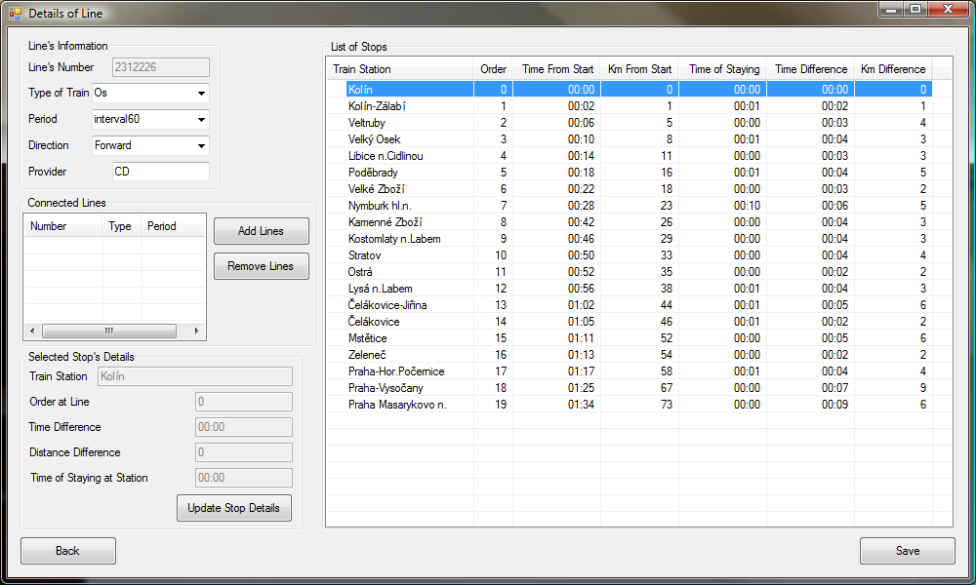

Obrázok : Detaily vlakovej linky

#### Previazané linky

Modifikovať zoznam previazaných liniek pre určitú linku sa dá v okne **Details of Line** (pre ilustráciu zobrazené na obrázku 2). Pridávanie sa uskutoční kliknutím na tlačidlo **Add Lines,** následne sa otvorení okno **Add Lines** s ponúkanými možnosťami vlakových liniek (previazať je možné dve akékoľvek linky).

Odoberanie sa uskutoční označením linky v zozname **Connected Lines** a kliknutím na tlačidlo **Remove Lines**.

## Zoznam staníc

Po preklikaní sa do tabu **List of Stations**, sa zobrazí zoznam všetkých staníc aj s príslušnými detailnými informáciami. Výberom vlakovej linky z rozbaľovacej ponuky **Select Line** sa zoznam staníc obmedzí iba na stanice, ktorými vybraná linka prechádza.

## Editovanie položiek staníc

Vlakové spojenia sú vygenerované medzi všetkými dvojicami staníc v oboch smeroch. Pre možnosť modifikácie jednotlivých spojení je nutné v tabe **List of Connections** kliknúť na **Details**. Pre vlakové spojenie sú editovateľné tieto položky:

* **Category** – kategória vlakovej stanice vyjadruje zaradenie stanice v závislosti od počtu obyvateľov, respektíve potencionálnych cestujúcich, spadajúcich do jej aglomerácie.
* **Inhabitation** – vyjadruje počet obyvateľov, respektíve potencionálnych cestujúcich spadajúcich do aglomerácie stanice.
* **Town** **–** názov mesta, v ktorom sa stanica nachádza. Táto položka slúži pre potreby optimalizácie pri generovaní spojení. Spojenie medzi dvomi stanicami, ktoré sa nachádzajú v jednom meste, sa neuvažuje. Predpokladá sa použitie alternatívnej mestskej dopravy.
* **Minimal Transfer Time –** minimálny čas na prestup medzi dvomi vlakovými linkami na stanici. Hodnota môže byť špecifická pre jednotlivé stanice v závislosti od viacerých faktorov (infraštruktúra, rozľahlosť, ...).

*Poznámka:*

Položky **Category** a **Inhabitation** sú zadávané komplementárne. Podľa zvolenej kategórie sa priradí do druhej položky príslušný preddefinovaný počet obyvateľov, a naopak. Pri zadaní, resp. modifikácii oboch súčasne, má vyššiu prioritu položka **Inhabitation**, a kategória sa nastaví zohľadňujúc zadaný počet obyvateľov.

## Editovanie spojení

### Zmena položiek spojenia

Pre vygenerovaní jednotlivých vlakových spojení je možné pre každé zmeniť očakávaní počet cestujúcich, a tým prispôsobiť modelované spojenie realite.

Napríklad dané spojenie je vyťaženejšie (čo do počtu očakávaných cestujúcich) v dôsledku infraštruktúry lokality staníc, ktoré sa nachádzajú v industriálnej, obchodnej alebo obytnej zóne so zvýšením dopytom po osobnej preprave.

Pre zobrazenie detailných informácii o vlakovom spojení je nutné v tabe **List of Connections** dvoj-kliknutím na vybrané spojenie otvoriť okno **Details of Connection**. Okno sa dá otvoriť aj označením spojenia a kliknutím na tlačidlo **Details**. V tomto okne sa dá modifikovať spomínaná položka **Passengers**.

### Zmena trasy spojenia

Pre vygenerované vlakové spojenie sa dá meniť navrhnutá trasa. Nová trasa je pridávaná postupne sekvenčne po úsekoch. V každom kroku program navrhne úsek do ďalšieho uzla. Ak sa cieľová stanica posledného úseku bude zhodovať s cieľovou stanicou spojenia, program upozorní užívateľa, že nová trasa je korektná, a môže tak zameniť tú pôvodnú.

V tabe **List of Connections** treba označiť vybrané spojenie a kliknúť na tlačidlo **Edit Path**. V následne otvorenom okne **Edit Path of Connection** môže užívateľ ľubovoľne pridávať úseky kliknutím na **Add Stage** a v okne **Add Stage** zvoliť jeden z ponúkaných úsekov. Situácia je zobrazená na obrázku 5. V každom kroku je pridaný jeden úsek, po ktorom program overí či aktuálna trasa postavaná s novo pridaných úsekov je platná.  Výsledok zobrazí užívateľovi v položke **Path’s Validity** (**is not valid** alebo **is valid**). Nová trasa sa dá uložiť len v platnom prípade.



Obrázok : Pôvodne vygenerované spojenie z Českého Brodu do Čelákovic

Pre lepšie predstavenie si danej situácie uvádzam ilustračný príklad.

––––––––––––––––––––––––––––––––––––––––––––––––––––––––––––––––––––

*Príklad:*

––––––––––––––––––––––––––––––––––––––––––––––––––––––––––––––––––––

Program PTG vygeneroval vlakové spojenie zo stanice *Český Brod* do stanice Čelákovice s prestupom v stanici *Praha Masarykovo n.*, použijúc linky *102114* a *2312231*. Situácia na obrázku 3.

Užívateľ sa rozhodol , že chce trasu spojenia modifikovať použijúc spojenie linkami *102111* a*231226* s prestupom v stanici *Kolín*. Situácia na obrázku 4.

Do celkové súčtu pasažierov pri vytváraní prestupov, ktoré budú použité vo fáze generovania, tak nebude zarátaná hodnota 12 (očakávaných cestujúcich) na prestupe z linky *102114* na *2312231*. Namiesto toho bude z nového spojenia zarátaná hodnota 7, na prestupe z *102111* na*231226*.

––––––––––––––––––––––––––––––––––––––––––––––––––––––––––––––––––––



Obrázok : Upravená trasa spojenia z Českého Brodu do Čelákovic

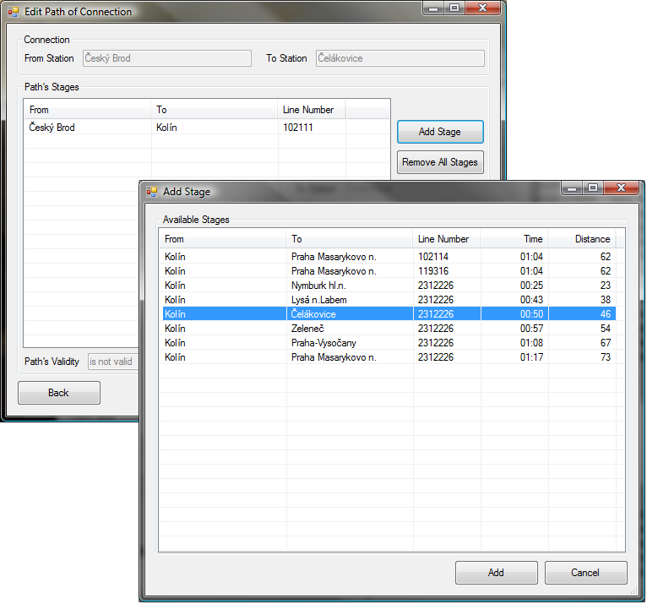

Obrázok : Pridávanie úseku novej trasy pre spojenie z Českého Brodu do Čelákovic.

## Generovanie cestovných poriadkov

Fáza generovania CP sa skladá z výberu algoritmu a spustenia samotného generovania.

### Výber algoritmu

Užívateľ má na výber z viacerých implementovaných algoritmov, ktoré si volí kliknútím na príslušné tlačidlo algoritmu v okne **PTG :: Preparing Input** na tabe **List of Transfers** v skupine tlačidiel **Generation Algorithms**. Následne sa otvorí okno **PTG :: Timetables**. Ďalší postup sa už líši v závislosti od zvoleného algoritmu.

*Poznámka:*

Okien **PTG :: Timetables**, kde prebieha generovanie pomocou navrhnutého algoritmu a prezentácia výsledných CP môže byť otvorených viacero. Užívateľ tak má lepšie možnosti na porovnanie algoritmov.

### Generovanie

V tabe **Generating timetables** má užívateľ spočiatku možnosť iba nastaviť položku **#Timetable** a kliknúť tlačidlo **Start,** a tým spustiť proces generovania. V procese generovania je užívateľ informovaný o priebehu progres barom, a súčasne môže proces prerušiť kliknutím na **Abort**. Prerušením sa zobrazia len doteraz kompletne vygenerované CP. Priebeh generovania je zobrazený na obrázku 6. Pre každý záznam predstavujúci CP sú uvedené informácie z procesu generovania.

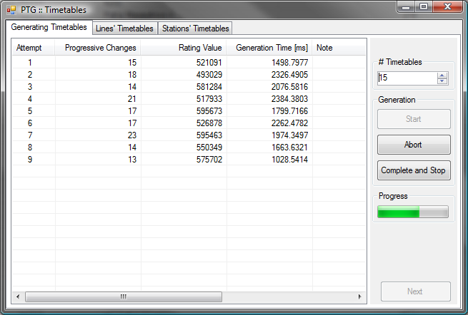

Obrázok : Priebeh generovania CP zvoleným algoritmom.

#### Randomized with local search

Pre tento zvolený algoritmus si môže užívateľ nastaviť počet CP v položke **#Timetables**, ktoré budú vygenerované náhodne a následne vylepšené.

#### Discrete Set Algorithm

Tento zvolený algoritmus má 4 varianty, ktoré sú podrobnejšie popísané v sekcii 4.2.1. Každý variant nájde jedno riešenie, taktový CP, a proces algoritmu je tým ukončený. Jednotlivé výsledné záznamy o CP sú odlíšené v zozname poznámkou **Note**, t.j. akým variantom algoritmu boli vygenerované.

## Prezentácia výsledných CP

Vygenerované taktové CP sú pre potreby zobrazenia konkrétne vypočítané od istej hodiny dňa. Obecne je stanovená na 08:00. Štruktúra taktových CP je pre každú periódu rovnaká. Preto je rozpočítanie časovania od istej konkrétnej hodiny pre jednotlivé linky urobené pre komfortnejšie porovnanie výsledkov užívateľom.

#### Linkové CP

V tabe **Lines’ Timetables** je pre užívateľa dostupný taktový CP z pohľadu liniek. CP si užívateľ zvolí z vygenerovaných podľa ID v rozbaľovacej ponuky **Select Timetable**,a konkrétnu linku z rozbaľovacej ponuky **Select Line**. Situácia je zobrazená na obrázku 9.

#### Staničné CP

V tabe **Stations’ Timetable** je pre užívateľa dostupný taktový CP z pohľadu staníc. CP si užívateľ zvolí z vygenerovaných podľa ID v rozbaľovacej ponuky **Select Timetable**, a konkrétnu stanicu z robaľovacej ponuky **Select Station**. Zobrazenie

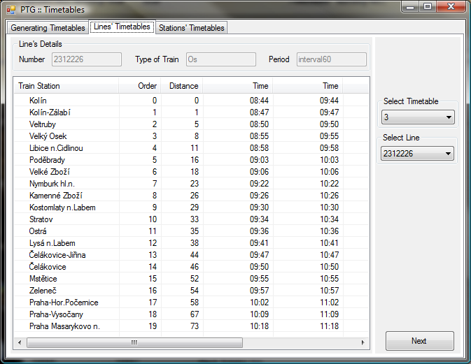

Obrázok : Prezentácia linkového CP.

# Analýza výsledkov

## Testovanie na vstupných údajoch

## Porovnanie algoritmov

## Porovnanie vygenerovaných CP

# 

# Implementácia

## Technológie

## Štruktúra programu

## Dátové štruktúry (Reprezentácia údajov)

Singletony

Pouzitie dat v algoritmoch

DSA 4 ifaci

### Class Diagrams

### Collaboration diagram

## Implementované algoritmy

### Class Diagrams

## 

## Zaujímavosti spojené s implementáciou algoritmov

### Propagation algoritmus

### Search algoritmus

### Varianty algoritmu

# 

# Záver

## Nedostatky a možné rošírenia

# Literatúra

1. *A mathematical model for periodic scheduling problems.* **Ukovich, P. Serafini a W.** 550 -581, s.l. : SIAM Journal on Discrete Mathematics 2, 1989.

2. Project B15 - Service Design in Public Transport. [Online] http://www.zib.de/Optimization/Projects/TrafficLogistic/Matheon-B15/Matheon-B15long2.en.html.

3. **Leibchen, Christian a Mohring, Rolf H.** *A case Study in Periodic Timetabling.*

# Prílohy

**Literatúra**

[1] asdasdasd

1. http://www.cplex.com
2. Spoločnosť prevádzkujúca metro v Berlíne, http://www.bvg.de
3. http//www.idos.cz